Template for

Usability Aspect Report (UAR)

Complete this form once, as the first page of your report:

Product Name:
<Name of this product or thing being studied>
Date of Study:
<When run>
Experimenters’ Names:
<Names of experimenter or experimenters present>
Subject ID:
<Anonymous identifier for the subject. Usually a number. Not used for HE>

No. H2-1 | Good Aspect
Name: Visibility of system status
Evidence:
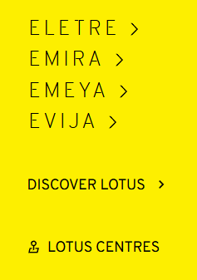

Explanation:
A heurística é boa, pois dá a conhecer ao utilizador os vários caminhos que pode seguir através do índice.

Severity or Benefit:
Rating: 0 = I don't agree that this is a usability problem at all
Justification (Frequency, Impact, Persistence, Weights):
Este aspeto beneficia muito o utilizador pois reduz a carga de memória. Ao ter os vários caminhos sempre visíveis através do índice, o utilizador sabe exatamente onde se encontra no sistema e como navegar para outras secções sem se perder, o que gera confiança e eficiência na navegação.

Possible solution and/or Trade-offs:
N/A

Relationships:
Relaciona-se fortemente com a H2-3 (User control and freedom), pois saber onde se está permite navegar livremente; e com a H2-6 (Recognition rather than recall), pois o utilizador reconhece a sua localização em vez de a ter de memorizer.

No. H2-2 | Problem
Name: Match between system and the real world
Evidence:
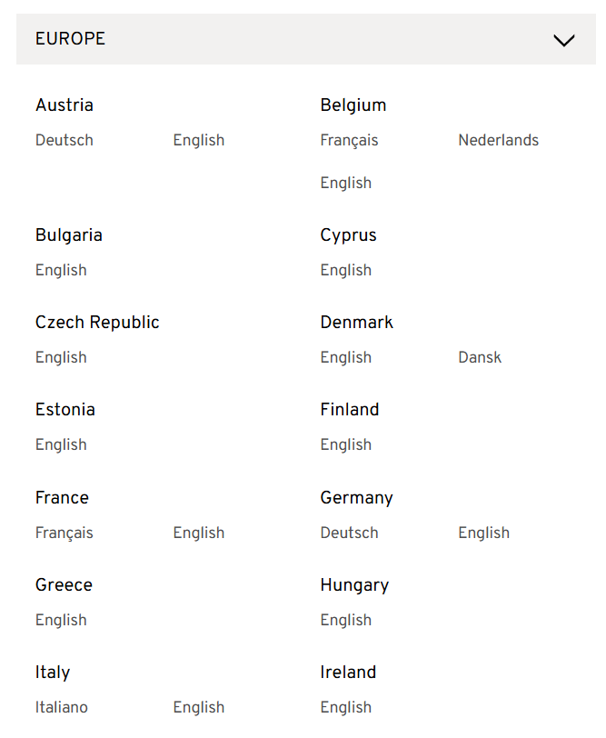
Explanation:
Não é de fácil compreensão para o utilizador. Não será necessário ter o país e o respetivo idioma e a opção de inglês por cada país, os idiomas em comum deveriam aparecer somente uma vez para ser mais fácil de selecionar o idioma ideal para o utilizador.

Severity or Benefit:
Rating: 2 = Minor usability problem: fixing this should be given low priority
Justification (Frequency, Impact, Persistence, Weights):
O utilizador depara-se com uma lista redundante que causa confusão inicial, mas o impacto é baixo pois o objetivo acaba por ser atingido. Como é um problema de persistência única (só afeta a primeira utilização), justifica-se a classificação de problema menor.

Possible solution and/or Trade-offs:
Substituir a lista redundante por um simples menu dropdown ordenado alfabeticamente ou, idealmente, utilizar geolocalização automática para pré-selecionar o país, permitindo a alteração manual caso o sistema se engane.

Relationships:
Relaciona-se com a H2-8 (Aesthetic and minimalist design), uma vez que as listas redundantes geram ruído visual e sobrecarregam a interface sem necessidade.

No. H2-3 | Problem
Name: User control and freedom
Evidence:
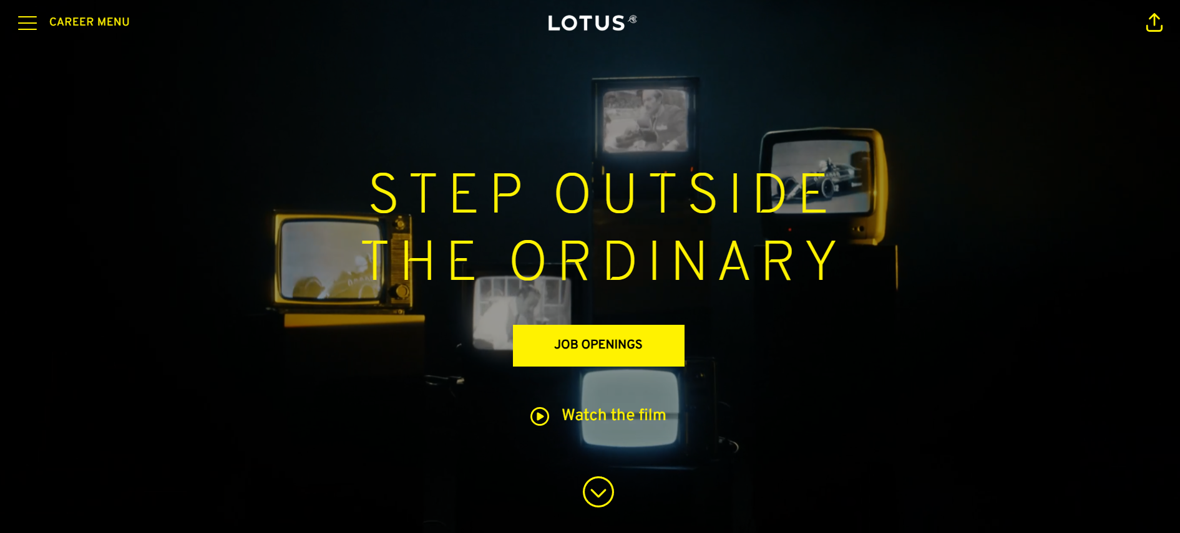

Explanation:
Entrando na opção de “Careers” abre um site que é bastante complicado de voltar ao site original, o que pode criar frustração ao utilizador.

Severity or Benefit:
Rating: 3 = Major usability problem: important to fix, so should be given high priority
Justification (Frequency, Impact, Persistence, Weights):
O utilizador sente-se preso no novo site por falta de uma "saída de emergência" clara (alto impacto). A necessidade de forçar a saída (ex: usar o botão de "Voltar" do browser) causa frustração frequente, o que suporta a classificação de problema major.

Possible solution and/or Trade-offs:
Incluir um botão claro no cabeçalho (header) do site de emprego a dizer "Voltar ao site da Marca". Em alternativa, garantir que a secção de emprego abre num novo separador do browser, deixando o fluxo anterior intacto.

Relationships:
Relaciona-se com a H2-1 (Visibility of system status). O utilizador fica preso porque o sistema falha em mostrar-lhe opções claras sobre o seu estado atual e de navegação.

No. H2-4 | Problem
Name: Consistency and standards
Evidence:
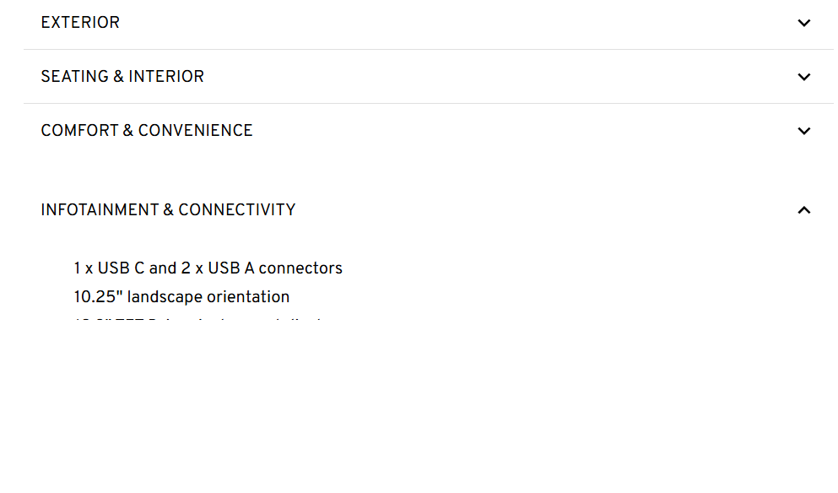
Explanation:
Quando se entra na secção de configurar o seu carro, ao ler as informações sobre o modelo do carro, o texto fica cortado por uma <div> branca, o que impede o utilizador de ler as informações sobre o modelo que pretende pesquisar.

Severity or Benefit:
Rating: 4 = Usability catastrophe: imperative to fix this before product can be released
Justification (Frequency, Impact, Persistence, Weights):
A sobreposição visual bloqueia o acesso a informações críticas do produto de forma constante (persistência total e alto impacto). Sendo um erro frequente que impossibilita o utilizador de ler os detalhes essenciais, trata-se de uma catástrofe de usabilidade.

Possible solution and/or Trade-offs:
Corrigir a estrutura do layout (CSS/HTML). Garantir que o painel de texto e a imagem do produto têm áreas delimitadas (grid) para que não exista sobreposição independentemente da resolução do ecrã do utilizador.

Relationships:
Relaciona-se com a H2-8 (Aesthetic and minimalist design). Erros de layout e sobreposições destroem o minimalismo, gerando poluição visual severa.

No. H2-5 | Problem
Name: Error prevention
Evidence:
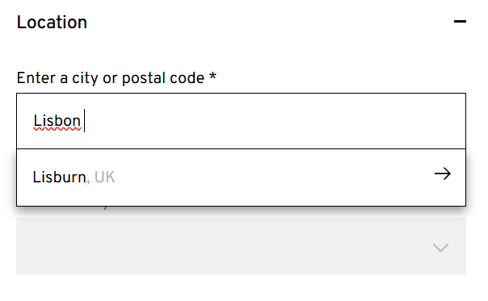
Explanation:
Comprar um carro poderia minimizer o número de erros se houvesse um drop-down para países e Cidades em vez de o utilizador ter de escrever à mão.

Severity or Benefit:
Rating: 4 = Usability catastrophe: imperative to fix this before product can be released
Justification (Frequency, Impact, Persistence, Weights):
A falta de um "dropdown" num formulário crítico (morada) permite erros de digitação frequentes que podem resultar em falhas de entrega ou registo. O elevado risco de erro e o seu impacto severo na tarefa justificam a pontuação máxima.

Possible solution and/or Trade-offs:
Implementar campos com preenchimento automático (auto-complete ou dropdowns) que consumam uma API de Códigos Postais. Ao inserir o código postal, a cidade e região deveriam ser preenchidas automaticamente.

Relationships:
Relaciona-se com a H2-6 (Recognition rather than recall), pois escolher uma cidade de uma lista validada é reconhecimento, enquanto digitar tudo manualmente requer que o utilizador saiba exatamente como se escreve, abrindo espaço para falhas.

No. H2-6 | Problem
Name: Recognition rather than recall
Evidence:

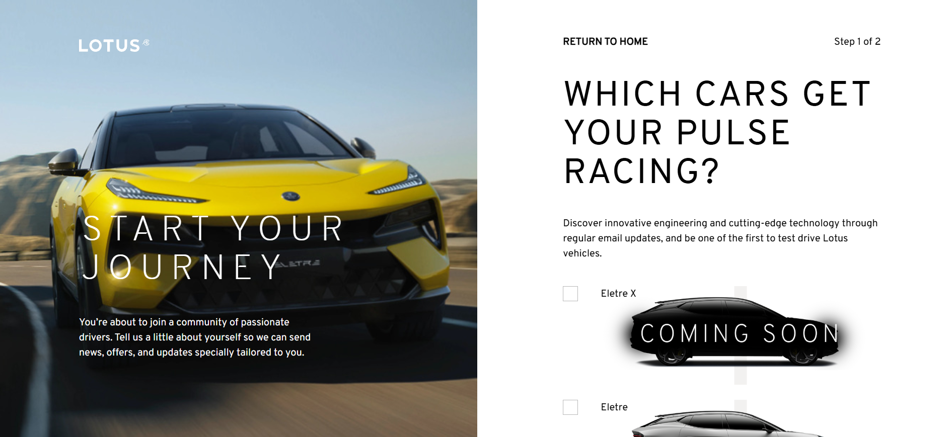
Explanation:
O utilizador ao selecionar por cima do texto da localização, pensa que vai conseguir mudar o país e/ou idioma, mas o site abre uma secção em que pergunta ao utilizador que carros gosta mais para começar a sua jornada.

Severity or Benefit:
Rating: 4 = Usability catastrophe: imperative to fix this before product can be released
Justification (Frequency, Impact, Persistence, Weights):
A interface induz o utilizador em erro, levando-o para um fluxo de tarefas completamente diferente do esperado (alto impacto). Esta desorientação severa e a quebra total da expectativa do utilizador sustentam a classificação de catástrofe.

Possible solution and/or Trade-offs:
O botão ou link das definições de localização deve abrir um painel ou modal exclusivo para escolha de região/idioma (onde se aplica a solução do H2-2). O fluxo de escolher carros tem de estar mapeado noutro local independente (ex: botão "Gama" ou "Configurador").

Relationships:
Relaciona-se muito com a H2-2 (Match between system and the real world), pois o rótulo do botão no mundo real não corresponde à ação que o sistema executa informaticamente, quebrando totalmente as expectativas do utilizador.

No. H2-7 | Good Aspect
Name: Flexibility and efficiency of use
Evidence:

Explanation:
Existe um pequeno acelerador de barra de pesquisa sobre a história da marca.

Severity or Benefit:
Rating: 1 = Cosmetic problem only: need not be fixed unless extra time is available on project
Justification (Frequency, Impact, Persistence, Weights):
A inclusão deste acelerador (barra de pesquisa) é excelente porque atende tanto a novos utilizadores como a especialistas. Permite que utilizadores que já sabem o que procuram saltem etapas de navegação intermédias, tornando a interação muito mais rápida e eficiente.

Possible solution and/or Trade-offs:
N/A

Relationships:
Relaciona-se com a H2-10 (Help and documentation), já que a pesquisa é muitas vezes a primeira forma de os utilizadores procurarem ajuda sobre um conteúdo que não encontram na navegação normal.

No. H2-8 | Good Aspect
Name: Aesthetic and minimalist design
Evidence:
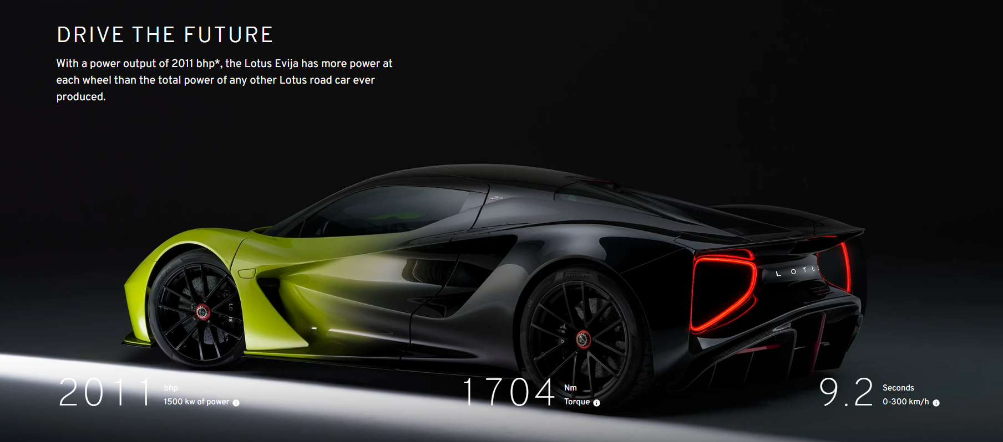

Explanation:
Mantêm sempre textos concisos e minimalistas, não tendo muito ruído visual.

Severity or Benefit:
Rating: 0 = I don't agree that this is a usability problem at all
Justification (Frequency, Impact, Persistence, Weights):
O benefício principal é a redução da carga cognitiva. Ao eliminar informação irrelevante ou ruído visual, os elementos essenciais não têm de competir pela atenção do utilizador. Isto facilita a leitura, a tomada de decisão e torna a interface muito mais agradável de usar.

Possible solution and/or Trade-offs:
N/A

Relationships:
Relaciona-se com a H2-4 (Consistency and standards). Designs minimalistas tendem a seguir melhor os padrões visuais, pois há menos elementos na interface que possam quebrar a grelha ou o estilo adotado.

No. H2-9 | Good Aspect
Name: Help users recognize, diagnose, and recover from errors
Evidence:
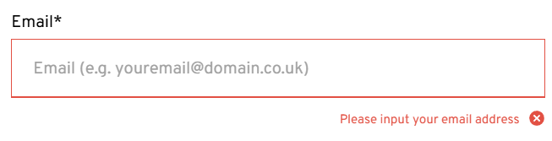
Explanation:
Ajuda o utilizador a reconhecer o problema, informando que tem que inserir o email.

Severity or Benefit:
Rating: 0 = I don't agree that this is a usability problem at all
Justification (Frequency, Impact, Persistence, Weights):
Avisar o utilizador de forma clara e em linguagem simples que falta inserir o email, previne a frustração de tentar submeter um formulário sem sucesso e não perceber o porquê. Permite uma rápida recuperação do erro e a continuação fluida da tarefa.

Possible solution and/or Trade-offs:
N/A

Relationships:
Relaciona-se diretamente com a H2-5 (Error prevention). Ambas tratam a tolerância a erros do sistema, sendo a H2-5 a prevenção antes de acontecer, e a H2-9 a forma de lidar com o erro depois de acontecer.

No. H2-10 | Problem
Name: Help and documentation
Evidence:
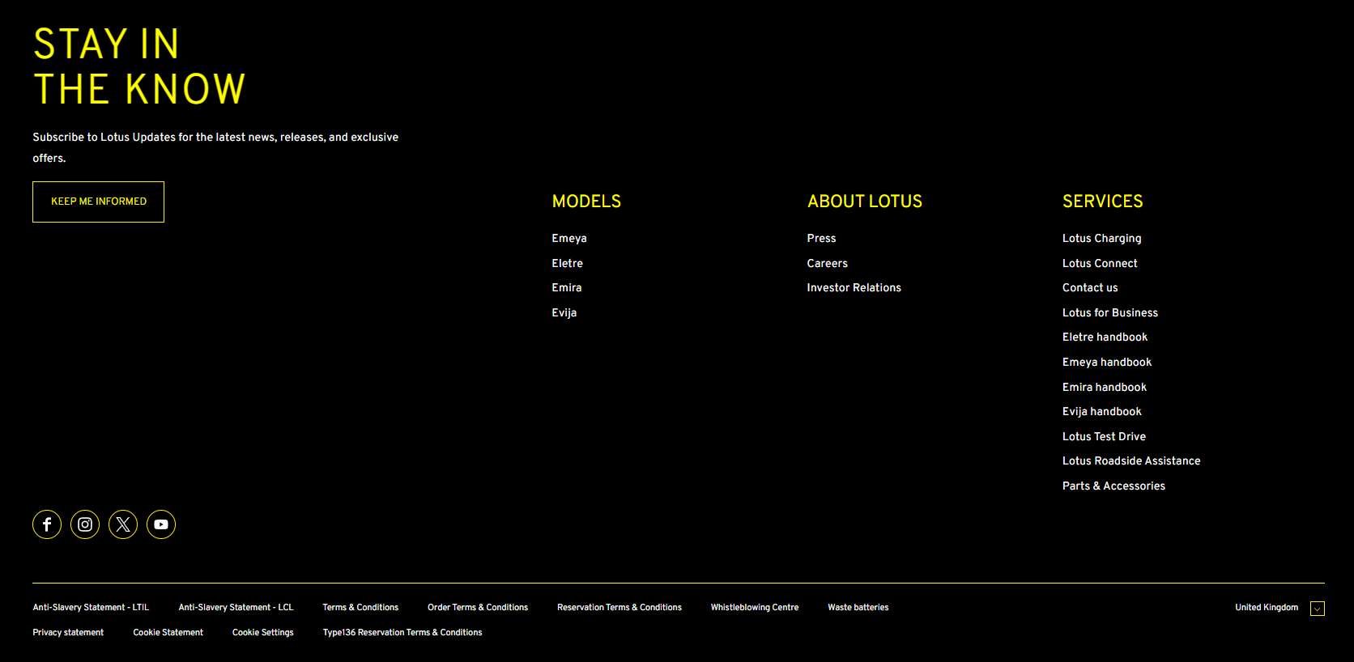

Explanation:
Embora o ideal seja que o site possa ser usado sem documentação, num site complexo (como o de uma marca automóvel, onde há dúvidas sobre financiamento, garantias ou test-drives), é provável que o utilizador precise de ajuda. A ausência de um link dedicado no rodapé obriga o utilizador a perder tempo a procurar essa informação noutros menus, violando a facilidade de acesso à ajuda.

Severity or Benefit:
Rating: 2 = Minor usability problem: fixing this should be given low priority
Justification (Frequency, Impact, Persistence, Weights):
A necessidade de ajuda tem uma frequência moderada (nem todos os utilizadores precisam, mas os que precisam vão procurá-la no rodapé). O impacto é médio, pois gera frustração e perda de tempo, mas não bloqueia totalmente a navegação. Como é uma falha persistente em todo o site, justifica-se um problema menor.

Possible solution and/or Trade-offs:
Adicionar um link claro para "Ajuda" ou "FAQ" no rodapé do site, que direcione o utilizador para uma página centralizada com respostas às perguntas mais frequentes e opções de contacto de suporte.

Relationships:
Relaciona-se fortemente com a H2-4 (Consistency and standards), uma vez que colocar os links de ajuda e contactos no rodapé de um website é uma das convenções (standards) mais fortes e antigas do design web.

No. 1 | Good Aspect
Name: Use of screen space
Evidence:
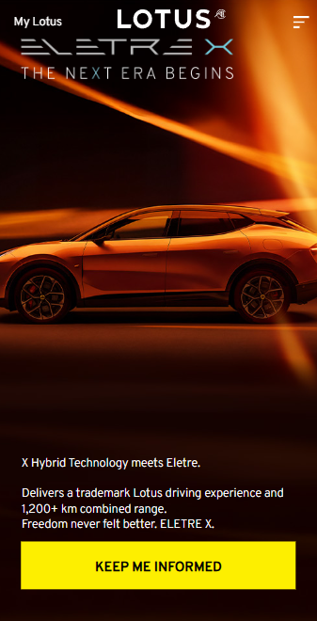

Explanation:
A interface faz um excelente uso do espaço restrito do ecrã móvel. Em vez de espremer o menu de navegação que existe no desktop, o sistema oculta as opções num menu lateral, permitindo que as imagens dos veículos e a tipografia principal respirem e tenham o destaque visual necessário.

Severity or Benefit:
Rating: 0 = I don't agree that this is a usability problem at all
Justification (Frequency, Impact, Persistence, Weights):
Maximizar o espaço de ecrã permite aos utilizadores focarem-se no produto (os carros) sem sentirem que a interface está sobrelotada (cluttered). Isto melhora a imersão e facilita a leitura das características.

Possible solution and/or Trade-offs:
N/A

Relationships:
Relaciona-se diretamente com a "Aesthetic and minimalist design", removendo elementos que não são necessários de imediato da vista principal.

No. 5 | Problem
Name: Ease of input, screen readability and glanceability
Evidence:
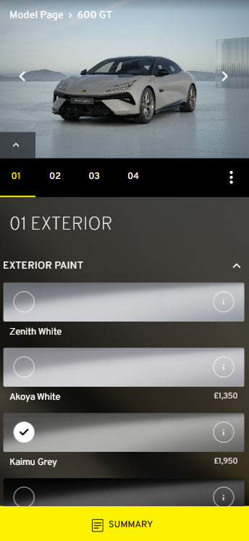

Explanation:
Num dispositivo móvel, a introdução de dados é feita com o dedo e não com um ponteiro de rato preciso. Se os botões ou links estiverem demasiado próximos, o utilizador vai frequentemente tocar na opção errada por engano (falta de ergonomia de toque). A facilidade de input e a legibilidade são assim prejudicadas.

Severity or Benefit:
Rating: 3 = Major usability problem: important to fix, so should be given high priority
Justification (Frequency, Impact, Persistence, Weights):
O impacto é alto porque gera frustração constante ao tentar selecionar opções num ecrã pequeno. Sendo uma tarefa frequente num configurador, justifica-se um rating de 3.

Possible solution and/or Trade-offs:
Aumentar o espaçamento e os botões fará com que caibam menos elementos no ecrã em simultâneo, obrigando o utilizador a fazer mais scroll.

Relationships:
Relaciona-se com a heurística de "Error prevention" (Prevenção de erros), pois botões muito juntos aumento a probilidade de erro.

No. 15 | Problem
Name: Don’t lie to the user
Evidence:
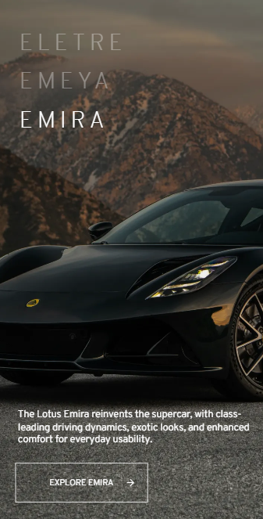

Explanation:
O sistema apresenta opções claras de navegação (botão de explorar o Emira). No entanto, ao interagir com este elemento, o comportamento esperado não ocorre (ex: o link está quebrado, não faz nada, ou direciona para uma página genérica em vez da página específica do veículo). Isto viola a heurística ao apresentar "links enganosos" ou errados, quebrando a promessa feita ao utilizador.

Severity or Benefit:
Rating: 3 = Major usability problem: important to fix, so should be given high priority
Justification (Frequency, Impact, Persistence, Weights):
A falha num botão de exploração principal afeta quase todos os utilizadores que tentam saber mais sobre um carro (alta frequência). O impacto é elevado, pois impede o utilizador de concluir a sua tarefa principal (ver os detalhes do carro). A persistência justifica uma classificação de 3.

Possible solution and/or Trade-offs:
Rever e corrigir o mapeamento dos links (URLs) associados aos textos e ao botão "Explore", garantindo que cada um redireciona com precisão para a página de destino (landing page) do respetivo modelo.

Relationships:
Relaciona-se com a H2-2 (Match between system and the real world), pois um botão com rótulo no mundo real tem de cumprir a ação correspondente no sistema; e também com a heurística 9. Immediate and observable feedback (dos sistemas móveis), visto que clicar numa opção deve gerar a resposta visual correta imediata.

